Министерство образования Республики Беларусь

Учреждение образования

«Белорусский государственный университет

информатики и радиоэлектроники»

Кафедра информатики

Отчёт по лабораторной работе №2

«МУЛЬТИЗАДАЧНОСТЬ В ЗАЩИЩЕННОМ РЕЖИМЕ»

Выполнил:

студент гр. 253505

Ющук И.А.

Проверила:

Калиновская А.А.

Минск 2024

1. **Цель работы**

Изучить особенности мультизадачности в защищенном режиме процессора. Получить практические навыки по программированию переключения процессора из реального в защищенный режим, переключения между задачами и возврат обратно в реальный режим.

**2. Постановка задачи**

Написать программу, переключающую процессор в защищенный режим и запускающий несколько задач, выводящих на экране информацию и затем возвращающую процессор в реальный режим.

**3. Результат работы программы**

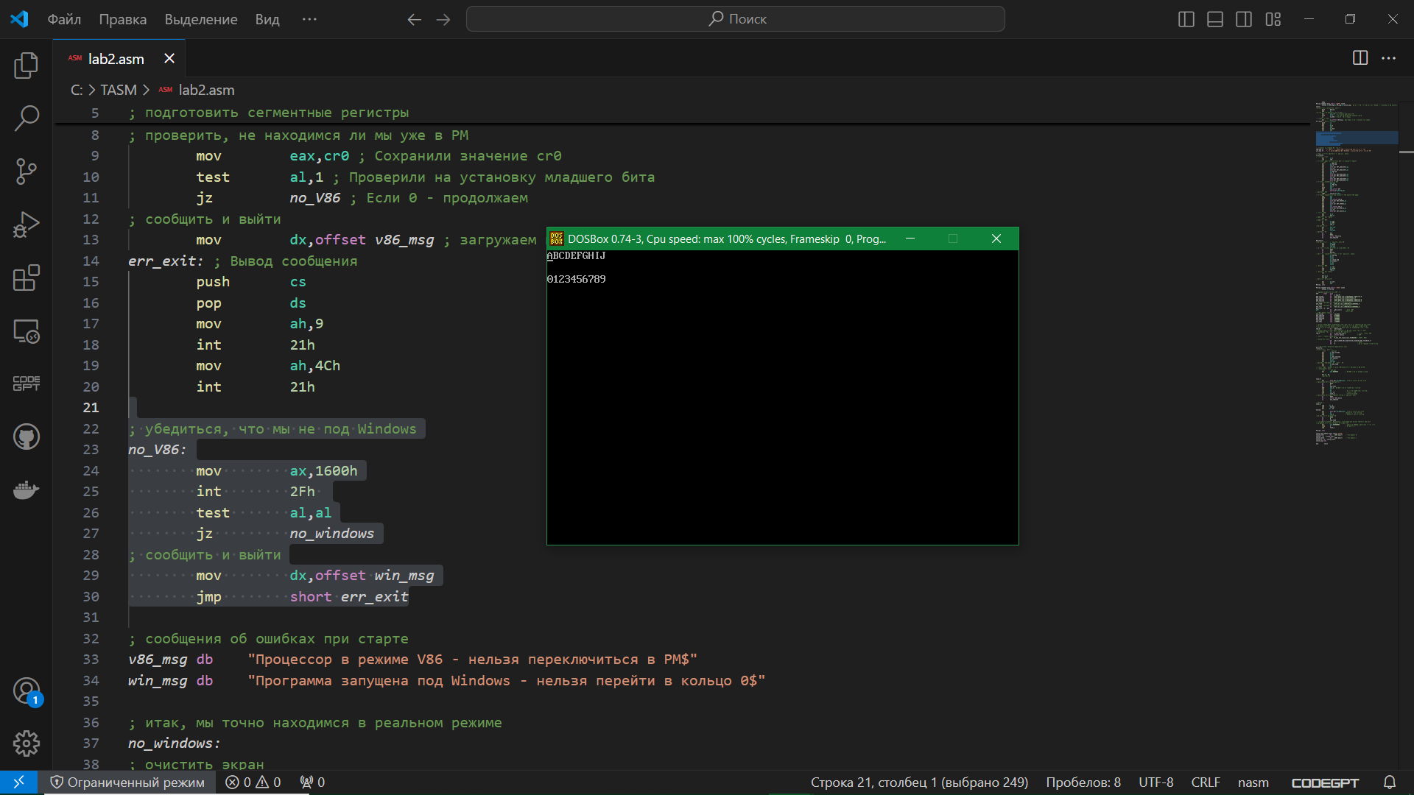

**4. Программная реализация**

.386p

RM_seg segment para public "CODE" use16

assume cs:RM_seg,ds:PM_seg,ss:stack_seg

start:

push PM_seg

pop ds

mov eax,cr0

test al,1

jz no_V86

mov dx,offset v86_msg

err_exit:

push cs

pop ds

mov ah,9

int 21h

mov ah,4Ch

int 21h

no_V86:

mov ax,1600h

int 2Fh

test al,al

jz no_windows

mov dx,offset win_msg

jmp short err_exit

v86_msg db "Процессор в режиме V86 - нельзя переключиться в РМ$"

win_msg db "Программа запущена под Windows - нельзя перейти в кольцо 0$"

no_windows:

mov ax,3

int 10h

mov ax,RM_seg

shl eax,4

mov word ptr GDT_16bitCS+2,ax

shr eax,16

mov byte ptr GDT_16bitCS+4,al

mov ax,PM_seg

shl eax,4

mov word ptr GDT_32bitCS+2,ax

mov word ptr GDT_32bitSS+2,ax

shr eax,16

mov byte ptr GDT_32bitCS+4,al

mov byte ptr GDT_32bitSS+4,al

xor eax,eax

mov ax,PM_seg

shl eax,4

push eax

add eax,offset GDT

mov dword ptr gdtr+2,eax

lgdt fword ptr gdtr

pop eax